
ΦΥΛΛΟ ΕΡΓΑΣΙΑΣ 9ο
Επιλέγοντας
3^{ο} Γυμνάσιο Νέας Ιωνίας – Π. Σοφράς

Στόχος των δραστηριοτήτων είναι να δημιουργήσουμε προγράμματα που θα «επιλέγουν» ποιο δρόμο θα ακολουθήσουν, δηλαδή ποιο πακέτο εντολών.

Δραστηριότητα 1^{η}: Να γραφεί ένας αλγόριθµος που θα µας δίνει την απόλυτη τιµή ενός αριθµού.
Αν θυµηθούµε λίγο τα Μαθηµατικά, η απόλυτη τιµή ενός αριθµού χ ισούται µε:
• x, αν x > 0
• 0, αν x = 0
• -x, αν x < 0.
Εποµένως, ο αλγόριθµος για την εύρεση της απόλυτης τιµής ενός αριθµού, µε µια µικρή µετατροπή, µπορεί να διαµορφωθεί ως εξής:
• Μάθε την τιµή του χ.
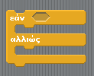
• Αν το χ είναι µικρότερο από το 0 τότε υπολόγισε την τιµή -χ (δηλαδή -1 * χ) και εµφάνισέ την
• διαφορετικά εµφάνισε το χ.
Η εντολή της γλώσσας Scratch που χρησιµεύει για την εκτέλεση του παραπάνω αλγορίθµου από τον υπολογιστή είναι η:

Με την εντολή αυτή ο υπολογιστής ελέγχει αρχικά, αν ισχύει η συνθήκη. Στη συνέχεια ανάλογα µε το αν ισχύει (είναι αληθής), εκτελεί την πρώτη εντολή ή οµάδα εντολών, διαφορετικά εκτελεί τη δεύτερη.
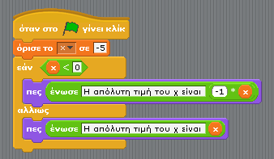

Δραστηριότητα 2^{η}: Να τροποποιήσετε το προηγούμενο πρόγραμμα και να ζητάτε από το χρήστη να σας πει έναν αριθμό. Στη συνέχεια το πρόγραμμα να υπολογίζει την απόλυτη τιμή αυτού του αριθμού.

Δραστηριότητα 3^{η}: Τροποποιήστε το προηγούμενο πρόγραμμα έτσι ώστε να εμφανίζει το μήνυμα: «Η απόλυτη τιμή του αριθμού …. είναι ….». Στις πρώτες τελίτσες να εμφανίζεται ο αριθμός που μας έδωσε ο χρήστης και στις δεύτερες η απόλυτη τιμή του,

